表1 硬笔评分表
序号 | 姓名 | 作品电子版 | 评分 | 获奖  等级
1 | 韩旭 | 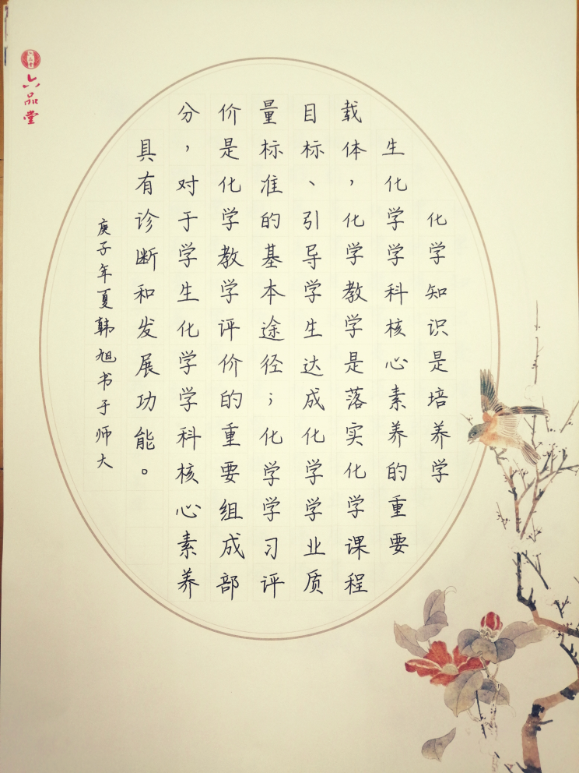 | 90 | 一等奖
2 | 张雅菁 | 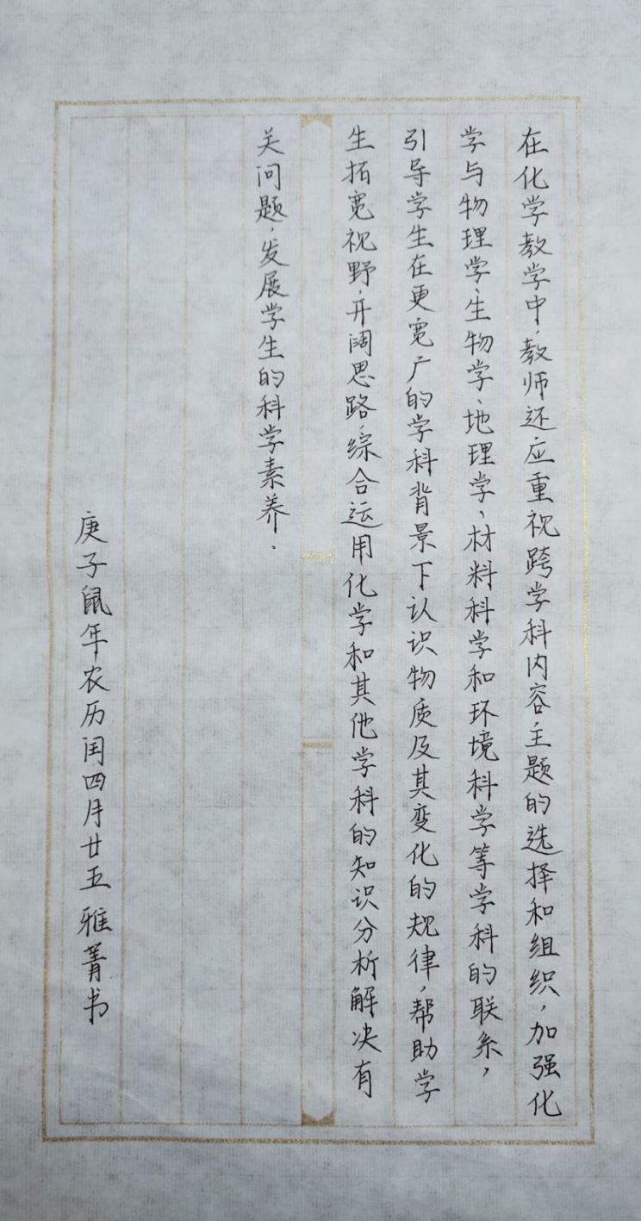 | 90 | 一等奖
3 | 方玉珍 | 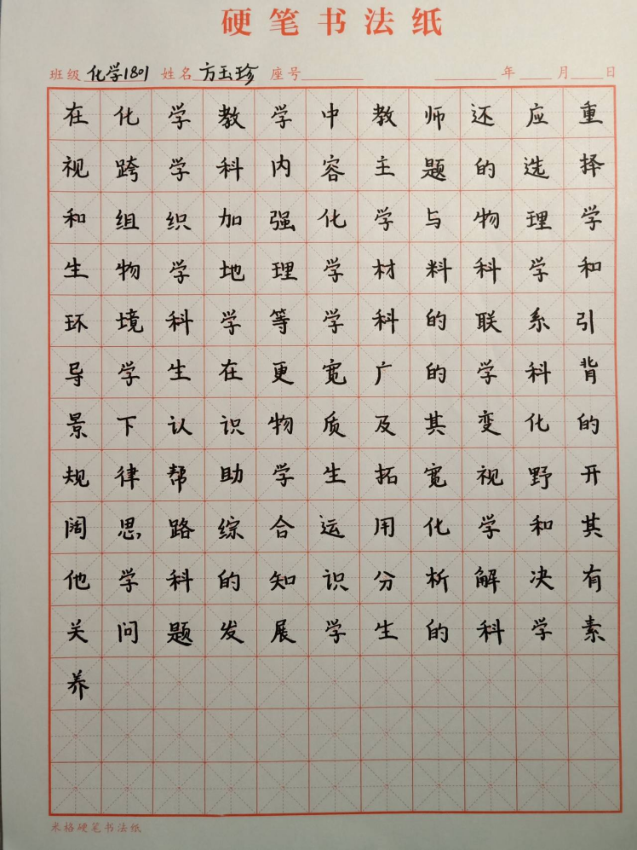 | 89 | 二等奖
4 | 闫潇玉 | 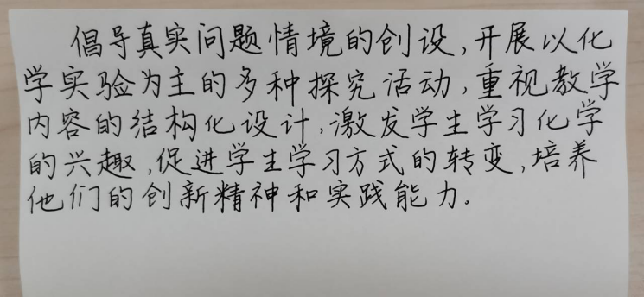 | 88 | 二等奖
5 | 李淑花 | 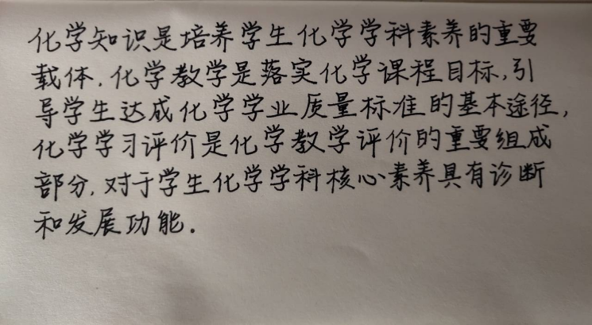 | 88 | 二等奖
6 | 艾钰诺 | 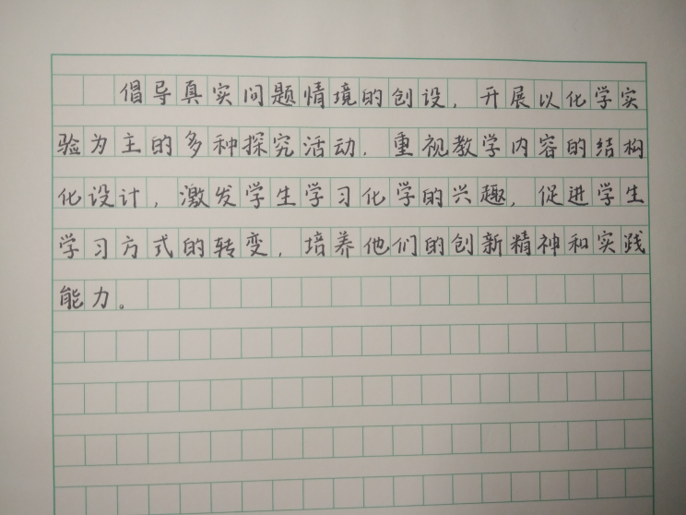 | 86 | 三等奖
7 | 刘界良 | 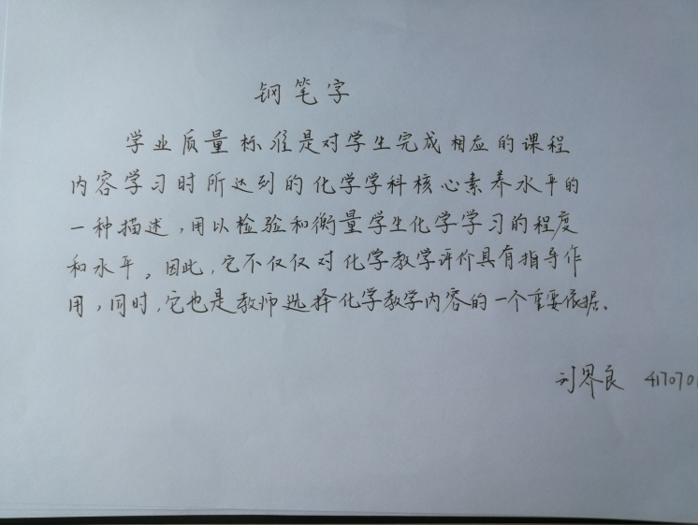 | 86 | 三等奖
8 | 呼延珂怡 | 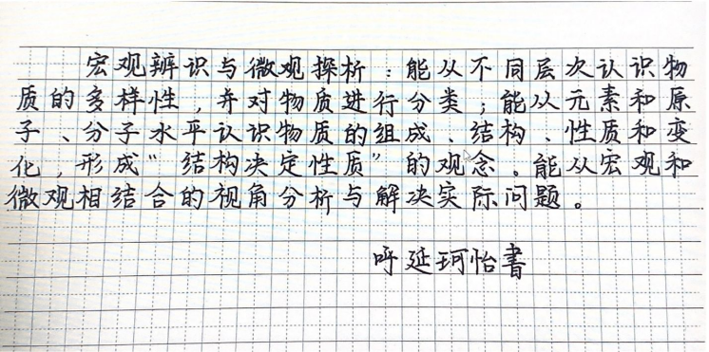 | 85 | 三等奖
9 | 潘婷婷 | 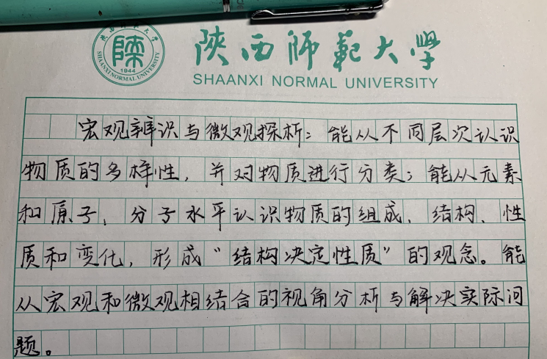 | 85 | 三等奖
10 | 曾琪雅 | 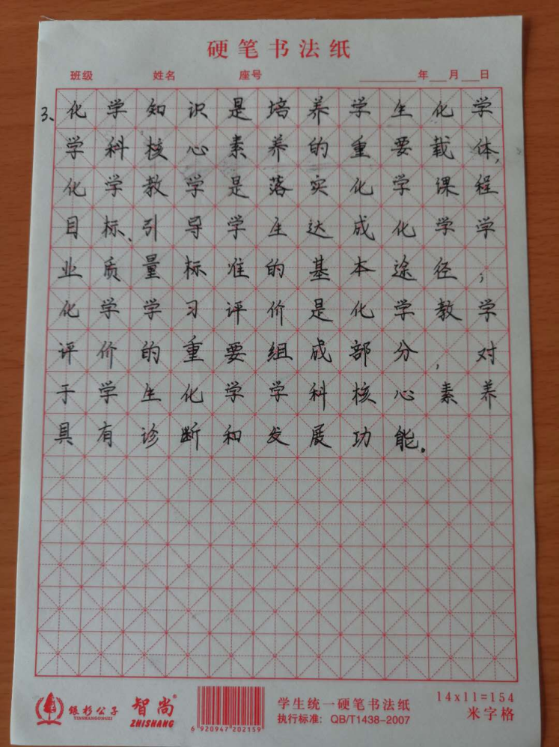 | 84 | 三等奖
11 | 贠昕祎 | 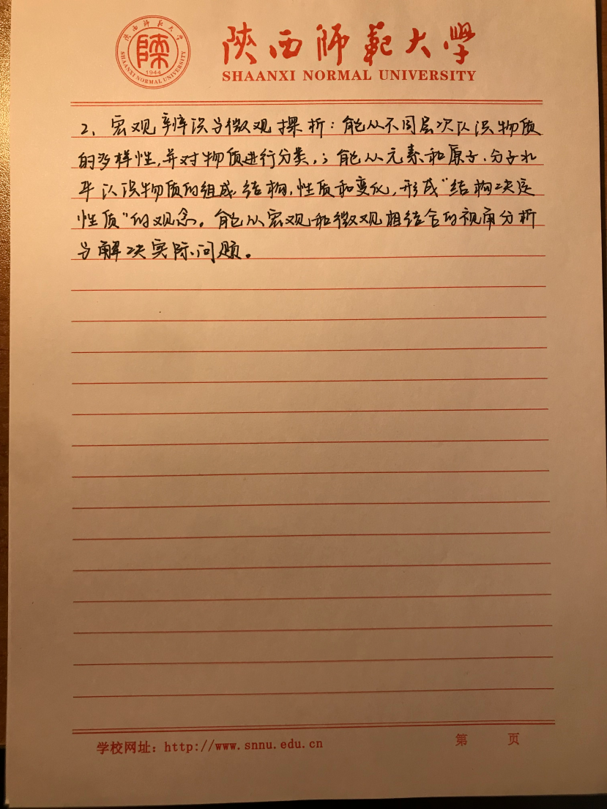 | 83 | 优秀奖
12 | 圣玉灵 | 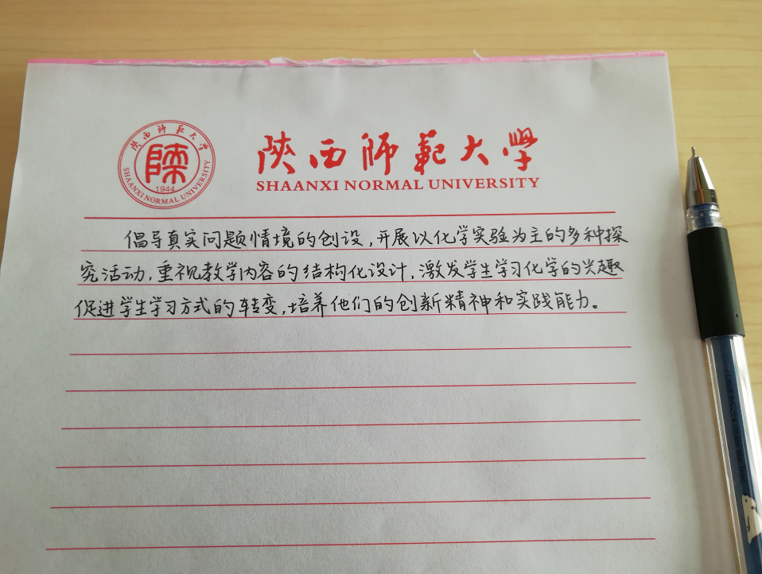 | 83 | 优秀奖
13 | 师冉婷 | 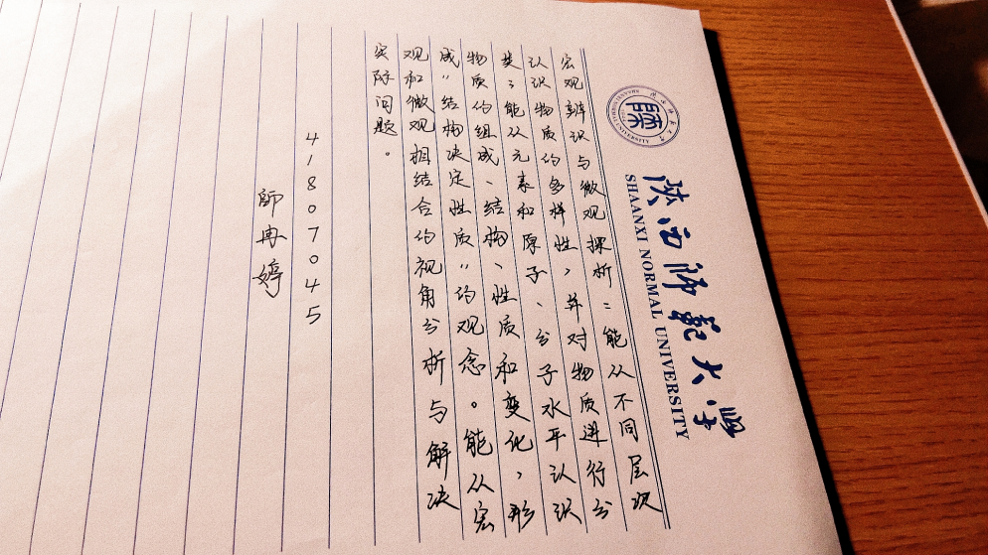 | 82 | 优秀奖
14 | 秦瑞阳 | 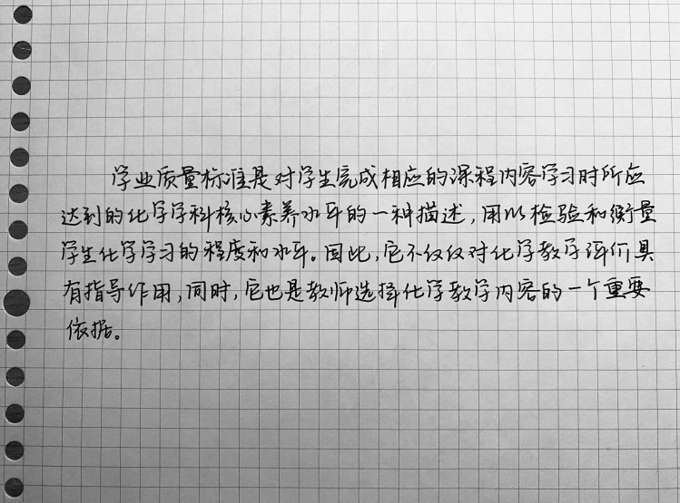 | 82 | 优秀奖
15 | 姚羽琪 | 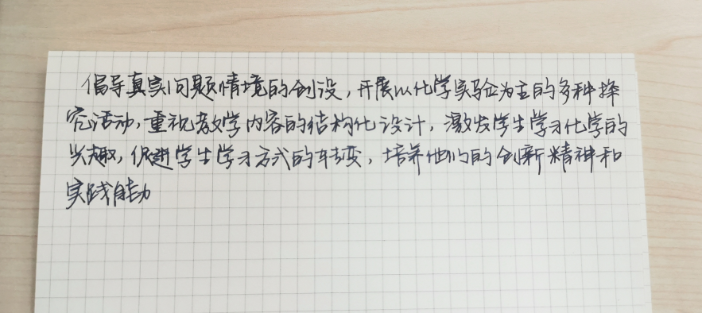 | 82 | 优秀奖

